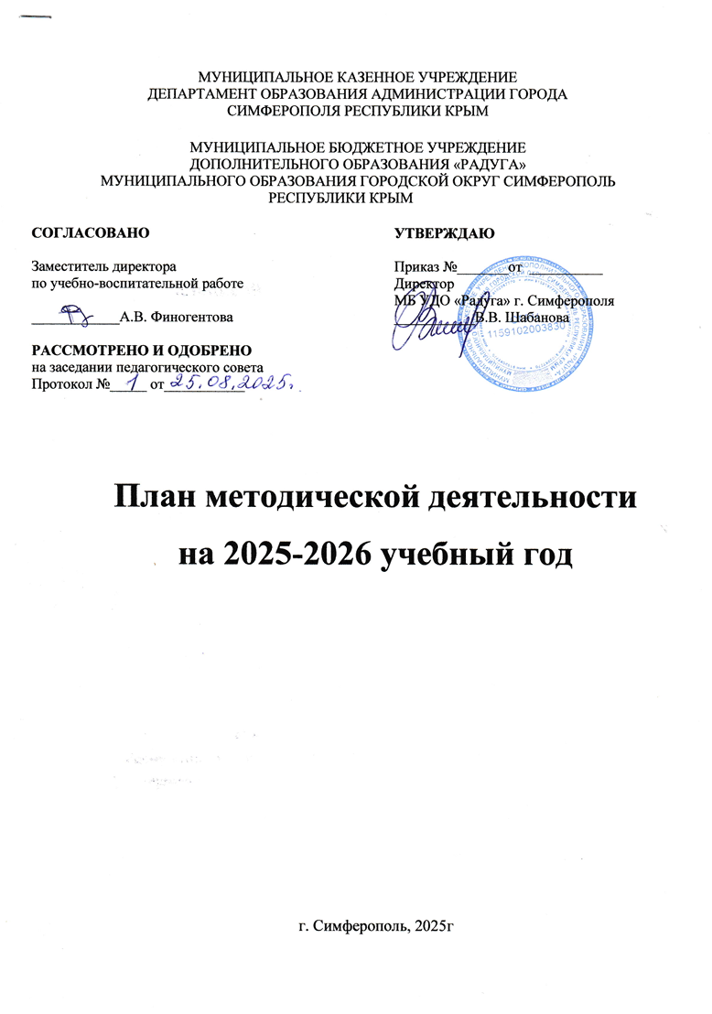

Методическая тема: «Методическая подготовка педагога дополнительного образования – как условие повышения качества и результативности образовательно – воспитательного процесса»

Цель методической работы:
- Добиться разностороннего повышения квалификации педагогического мастерства педагогов дополнительного образования через систему взаимосвязанных мер, действий, мероприятий;
- В рамках семинаров вести работу творческой мастерской по проблеме формирования творческой личности через становление и развитие познавательной мотивации обучающихся;
-Формирование методического информационного фонда, необходимого и достаточного для управления стабильным функционированием образовательного процесса в рамках дополнительных образовательных программ.
Задачи методической работы:
-Организовать совместную работу методиста и педагогов дополнительного образования по обеспечению условий для развития познавательной мотивации обучающихся, оказывать методическую поддержку инновационных процессов, направленных на развитие и обновление содержания и методики образовательной деятельности.
-Способствовать стремлению педагогов к самостоятельному овладению научно-теоретическими и практическими навыками образовательной деятельности;
-Выявлять, распространять результативный педагогический опыт и педагогические находки;
-Оказывать консультативную и практическую помощь педагогам в совершенствовании форм и методов образовательной деятельности, в подготовке к аттестации, в составлении и реализации программ дополнительного образования детей через педсоветы, индивидуальные консультации, посещение и анализ занятий;
-Оказывать всестороннее содействие творческому процессу обучения и воспитания.

ПЛАН ГРАФИК МЕРОПРИЯТИЙ
№ | Вид деятельности | Сроки | Ответственные
Информационно-организационная работа
1 | План методической работы на 2025-2026 учебный год по направлениям | Август 2025 г. | Методисты, педагог-организатор
2 | План-график конкурсных программ на I полугодие | Август-сентябрь 2025г. | Вольская В.В.
3 | Разработка материалов для консультаций педагогов | В течении года | Вольская В.В.
4 | Обновление методической страницы сайта | В течении года | Вольская В.В.
5 | Пополнение методической копилки (разработки методичек, положений, инструкций, буклетов) | В течении года | Вольская В.В.
Работа с педагогическим коллективом
1 | Методические консультации при составлении учебно-тематических, календарных и воспитательных планов | Август-сентябрь 2025г. | Вольская В.В.  руководители кружков
2 | Инструктивно – методическая работа аттестующимися педагогами | В течении аттестации | Вольская В.В.  руководители кружков
3 | Методическая помощь при подготовке к конкурсам, выставкам, фестивалям | В течении года | Вольская В.В.  руководители кружков
4 | Консультации по планам самообразования и оказание практической помощи | В течении года | Вольская В.В.  руководители кружков
5 | Методическая помощь в применении современных методик и технологий, а также средств визуализации в образовательном процессе. | В течении года | Вольская В.В.  руководители кружков
6 | Посещение педагогами городских и республиканских семинаров | В течении года | Вольская В.В.  руководители кружков
7 | Помощь в обновлении и разработке УМК | В течении года | Вольская В.В.  руководители кружков
Контроль, анализ осуществляемый методистом
1 | Контроль за процессом и результативностью работы с одаренными детьми | В течении года | Вольская В.В.
2 | Контроль работы МО по направленностям | В течении года | Вольская В.В.
3 | Контроль участия педагогов в семинарах, конкурсах, выставках, фестивалях | В течении года | Вольская В.В.
4 | Контроль за работой молодых специалистов | В течении года | Вольская В.В.
5 | Подготовка итогового отчета методической работы | Июнь 2026г. | Вольская В.В.
Методические советы
1 | Планирование методической работы на 2024-2025 учебный год. Утверждение графиков конкурсов на первое полугодие. Планирование работы МО по направленностям. | Сентябрь-октябрь 2025г. | Вольская В.В.
2 | «Новые требования к аттестации педагогических работников на 1 и высшую категорию:  -Создание электронного портфолио;  -Электронное тестирование педагогов» | Ноябрь- декабрь 2025г. | Вольская В.В.  педагог- организатор
3 | «Мониторинг результативности деятельности по дополнительным образовательным программам, управление инновационными процессами в системе дополнительного образования детей. | Февраль- март 2026г. | Вольская В.В.
4 | Отчет о реализации плана методической работы за 2025-2026 учебный год.  Обсуждение проекта плана методической работы на 2026-2027 учебный год. | Май-июнь 2026г. | Вольская В.В.

Составить рекомендации:
- «Применение современных педагогических технологий в учебно-воспитательном процессе»
- «Методические рекомендации к написанию конспекта открытого занятия для педагогов дополнительного образования»
- Методические рекомендации «Сохранность контингента учащихся как показатель степени профессионализма педагога в учреждении дополнительного образования детей» и др.

